四川省装配式建筑部品部件生产质量保障能力评估网上申报步骤（试行）

1、登陆四川省装配式建筑产业协会官网，点击“四川省装配式建筑部品部件生产质量保障能力评估”专栏，进入申报专页。
2、首次登陆的申报单位，需注册申请企业账号。已注册的申报单位，可直接登陆。
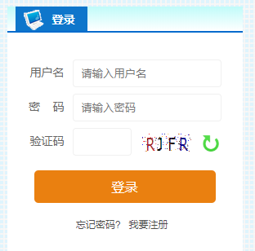
3、点击“我要注册”，进入四川省住房和城乡建设电子政务平台登陆页面。
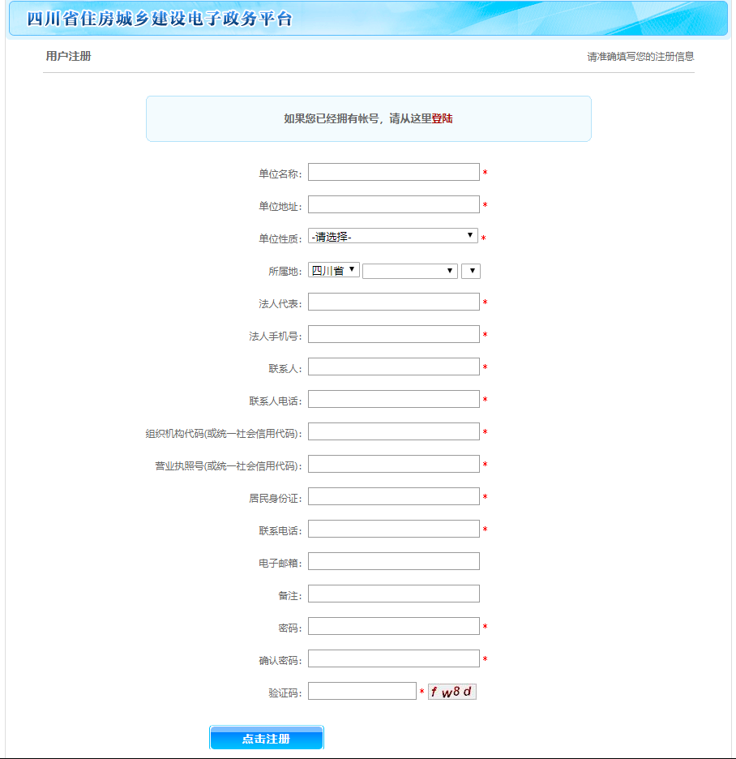
4、获得账号后，回到登陆页面，进入四川省装配式建筑发展推进平台申报页面点击“部品部件评估申报”。
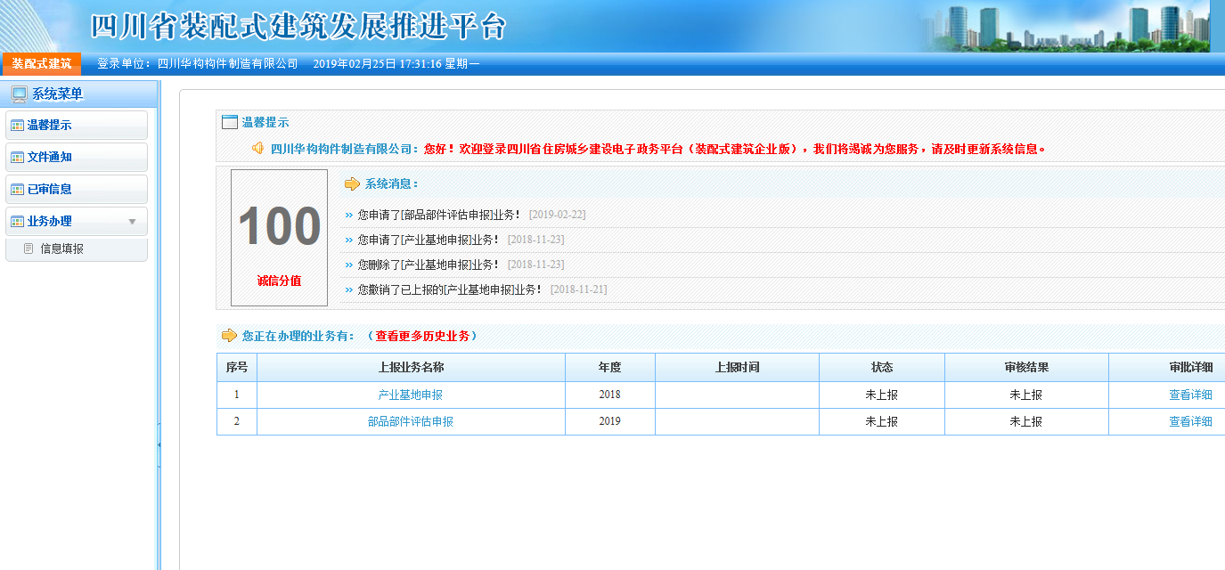
5、申报单位应仔细阅读“申报说明”，根据企业实际情况，依次填入企业“评估申报信息”。
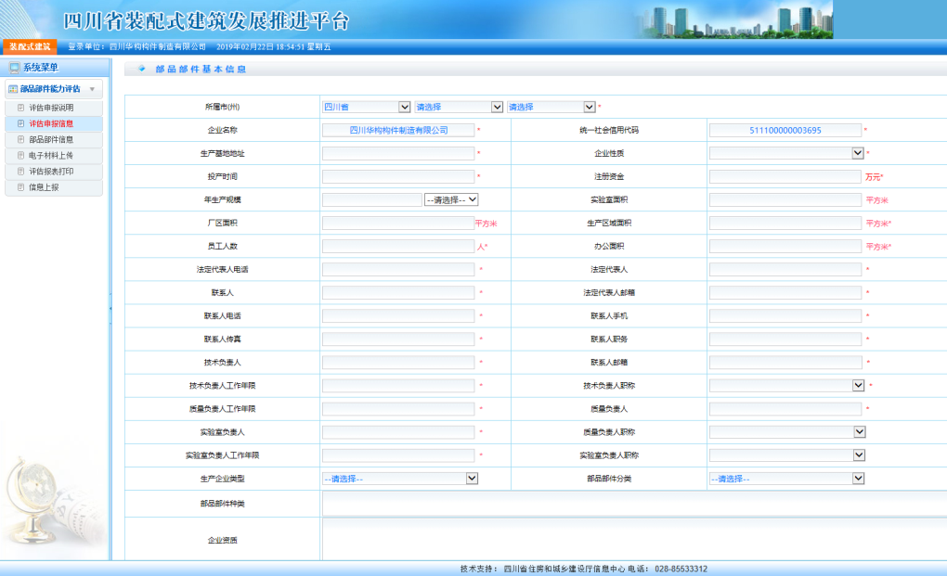
6、根据“申报说明”，依次填入“部品部件信息”（点击保存后，可多次上传多种部品部件信息）。
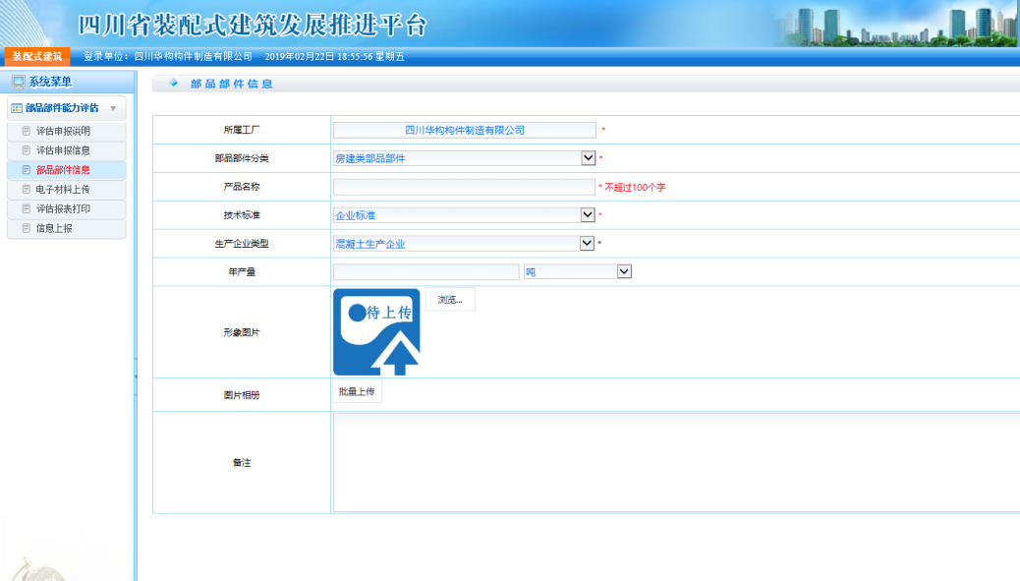
7、根据“申报说明”，依次填入保障资料“电子材料上传”。
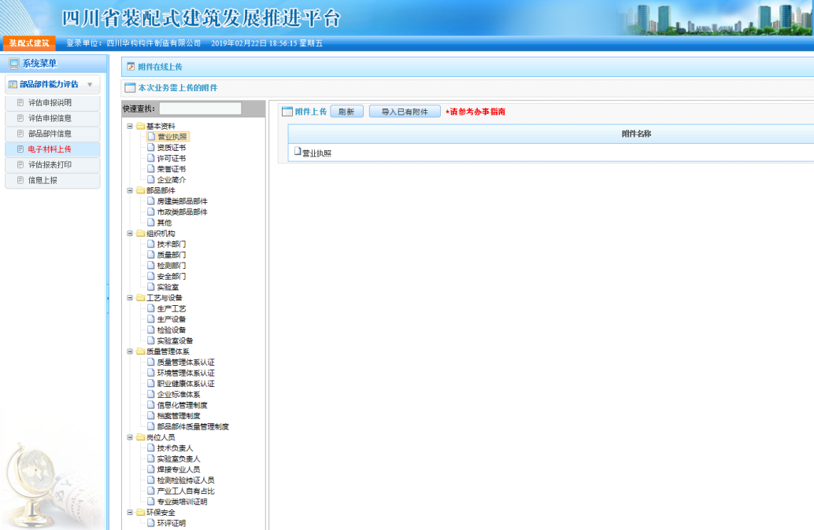

10、信息填报完成，填报信息确认无误后，点击“信息上报”。
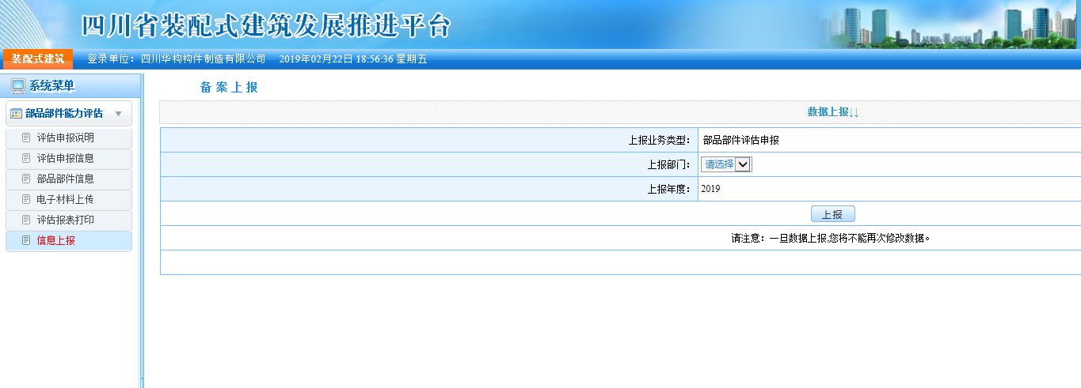11、点击“评估报表打印”，申报单位需在表格相应位置盖申报单位行政公章，邮寄至四川省装配式建筑产业协会（地址及收件人信息见备注），评估委员会管理办公室将根据申报要求对企业填写内容进行初审。

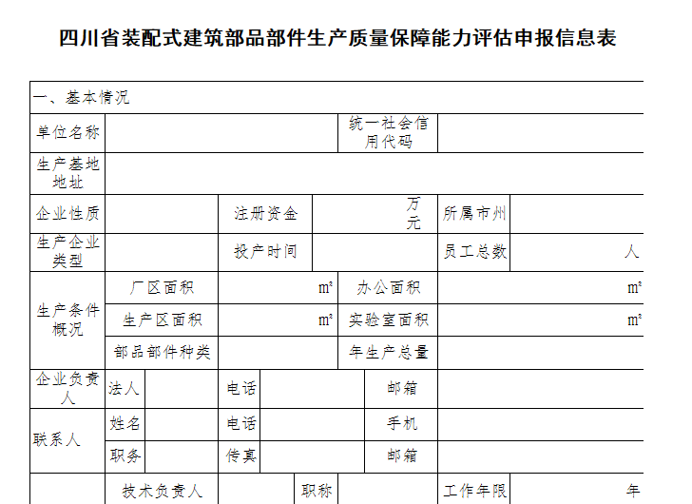

备注：
邮寄地址：成都市航空路6号丰德国际广场D2-402室
收件人：唐恂 18628333717（装配式混凝土结构企业）
王春燕 13981849932（装配式钢结构企业）
咨询电话：85325199转613

四川省装配式建筑产业协会
2019年2月1日

